IMO đình chỉ kế hoạch sơ tán sau vụ tấn công tàu tại Vịnh Oman
Security
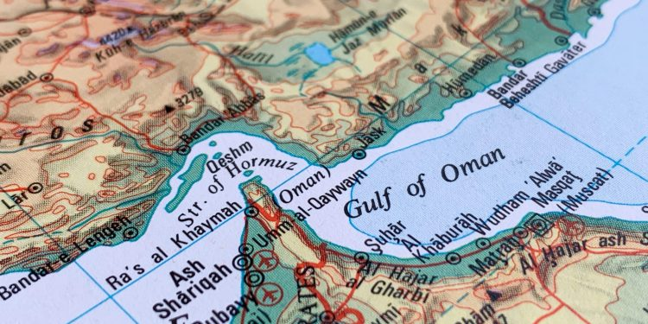
On 25 June, the International Maritime Organization (IMO) temporarily suspended its vessel evacuation operation, following an attack on a cargo ship in the Gulf of Oman, pending confirmation that sufficient safety guarantees remain in place.
The evacuation plan, launched earlier this week in cooperation with Member States and industry, had already facilitated the successful movement of several vessels from the region. The decision followed an incident on 25 June in which a cargo vessel was struck by an unknown projectile while transiting the Gulf of Oman after passing through the Strait of Hormuz.
Ngày 25 tháng 6, Tổ chức Hàng hải Quốc tế (IMO) đã tạm thời đình chỉ hoạt động sơ tán tàu thuyền khỏi khu vực, sau vụ tấn công nhằm vào một tàu chở hàng tại Vịnh Oman, trong khi chờ xác nhận rằng các biện pháp bảo đảm an toàn đầy đủ vẫn được duy trì.
Kế hoạch sơ tán, được triển khai vào đầu tuần này với sự phối hợp giữa các Quốc gia Thành viên và ngành hàng hải, trước đó đã hỗ trợ thành công việc di chuyển một số tàu ra khỏi khu vực. Quyết định đình chỉ được đưa ra sau sự cố xảy ra ngày 25 tháng 6, khi một tàu hàng bị trúng một vật thể không xác định trong lúc hành trình qua Vịnh Oman sau khi đi qua eo biển Hormuz.
Theo Cơ quan Điều hành Thương mại Hàng hải Vương quốc Anh (UKMTO), vụ tấn công xảy ra cách Dahit, Oman khoảng 7,5 hải lý về phía Đông Nam, vào khoảng 14:10 UTC. Vật thể đã va trúng mạn phải của tàu, gây hư hỏng khu vực buồng lái. Thuyền trưởng báo cáo không có thuyền viên nào bị thương và không xảy ra ô nhiễm môi trường. Các cơ quan chức năng đang điều tra vụ việc, đồng thời UKMTO khuyến cáo các tàu đi qua khu vực này cần tăng cường cảnh giác và báo cáo mọi hoạt động đáng ngờ.
Tổng Thư ký IMO Arsenio Dominguez cho biết tàu bị tấn công không hoạt động trong khuôn khổ chương trình sơ tán được IMO hỗ trợ. Tuy nhiên, ông nhấn mạnh rằng an toàn của thuyền viên vẫn là ưu tiên hàng đầu và quá trình sơ tán sẽ tiếp tục được tạm dừng cho đến khi có thêm thông tin rõ ràng hơn về tình hình an ninh.
“Tôi đã được thông báo về một vụ tấn công xảy ra hôm nay tại Vịnh Oman đối với một tàu đã đi qua eo biển Hormuz. Tàu này không thực hiện hành trình theo khuôn khổ sơ tán của IMO. Tôi luôn nhấn mạnh rằng sự an toàn của thuyền viên là ưu tiên hàng đầu. Vì vậy, nhằm đảm bảo cách tiếp cận được phối hợp thống nhất và an toàn hàng hải, kế hoạch sơ tán sẽ được tạm dừng cho đến khi có thêm thông tin rõ ràng hơn.” … ông Dominguez cho biết.
Thông báo này được đưa ra đúng vào Ngày Thuyền viên, làm nổi bật những lo ngại về việc tiếp tục đảm bảo an toàn cho hàng nghìn thuyền viên đang bị mắc kẹt tại Vịnh Ba Tư trong bối cảnh căng thẳng địa chính trị vẫn đang tiếp diễn.
Trong thời gian tạm dừng, UKMTO sẽ không phát hành thông báo cho các tàu liên quan đến việc đưa tàu vào các đợt lập kế hoạch của IMO, nhưng vẫn tiếp tục cung cấp thông tin an toàn hàng hải và hỗ trợ việc báo cáo tự nguyện.
Các nhà khai thác tàu được khuyến nghị:
- Tiếp tục báo cáo cho UKMTO theo các quy trình của Khu vực Báo cáo Tự nguyện (VRA).
- Duy trì nhận thức về các cảnh báo và khuyến cáo liên quan đến an ninh, an toàn hàng hải.
- Thực hiện đánh giá rủi ro phù hợp trước khi tiến hành các hoạt động điều động tàu.
- Tham khảo hướng dẫn mới nhất của JMIC và các nguồn thông tin được công nhận khác trong ngành để hỗ trợ nhận thức tình huống.
Ông Jakob Larsen, Giám đốc An toàn & An ninh của BIMCO, cho biết tổ chức này đặc biệt quan ngại về vụ tấn công gần đây nhằm vào một tàu thương mại đang hành trình qua eo biển Hormuz, trong khu vực luồng giao thông ven bờ ngoài khơi Oman. Ông mô tả sự việc này là một bước lùi đối với các nỗ lực khôi phục và bình thường hóa hoạt động vận tải biển qua khu vực, mặc dù một số chuyến tàu có thể vẫn tiếp tục hành trình.
Ông nhấn mạnh rằng sự cố này cho thấy sự cần thiết phải có các thỏa thuận rõ ràng và cụ thể hơn giữa Mỹ và Iran trong việc điều phối giao thông hàng hải, đồng thời lưu ý rằng bản ghi nhớ hiện tại vẫn chưa đủ chi tiết và rõ ràng.
Ông Larsen cũng kêu gọi các chủ tàu đưa những diễn biến gần đây vào quá trình đánh giá rủi ro khi xem xét hành trình qua eo biển Hormuz, đồng thời tuân thủ các Biện pháp Quản lý Tốt (Best Management Practices - BMP) về an ninh hàng hải và các hướng dẫn ngành dựa trên các kịch bản rủi ro liên quan.
--------------------------------------------------

